

**Universidade Federal do Ceará (UFC) - Campus Quixadá**

**Programa Student to Bussiness**

**Professor: Rafael Braga**

1 - Comandos Básicos para Administração do Windows Server 2022

**Configurações Básicas**

* 1. **– Renomear o servidor**

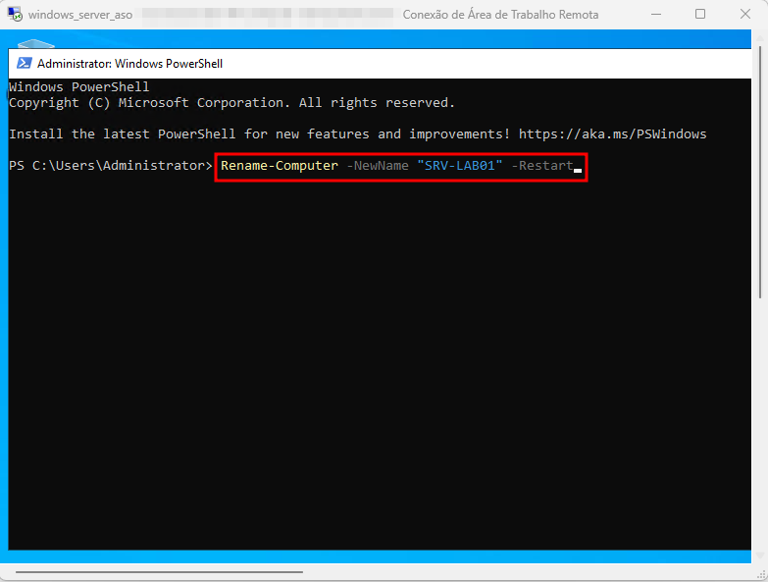

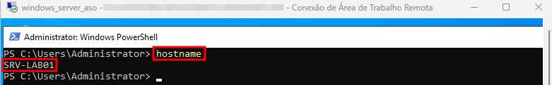

**1.2 – Ativar o Windows (com chave de produto)**

slmgr /ipk XXXXX-XXXXX-XXXXX-XXXXX-XXXXX

slmgr /ato

**1.3 – Verificar informações do sistema**

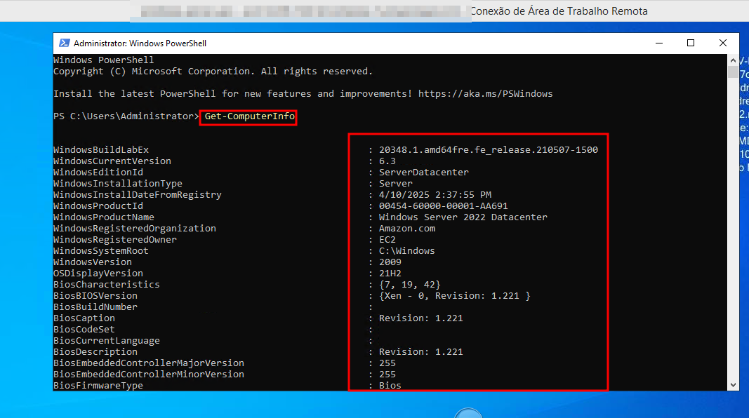

**Parte 2 – Configurar rede e nome de domínio (simulado)**

**2.1 – Definir IP estático**

New-NetIPAddress -InterfaceAlias "Ethernet" -IPAddress 192.168.1.10 -PrefixLength 24 -DefaultGateway 192.168.1.1

Set-DnsClientServerAddress -InterfaceAlias "Ethernet" -ServerAddresses 8.8.8.8

**Parte 3 – Gerenciar recursos e funções**

**3.1 – Listar recursos e funções instalados**

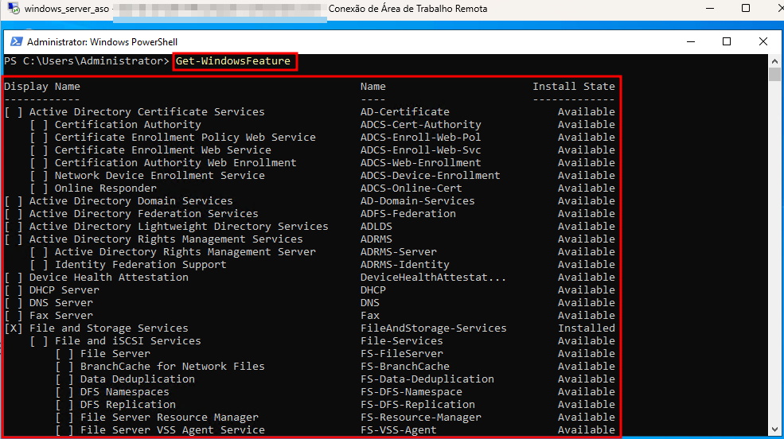

**3.2 – Instalar função de servidor web (IIS)**

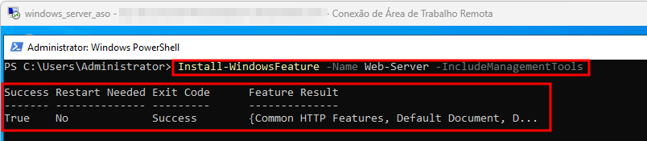

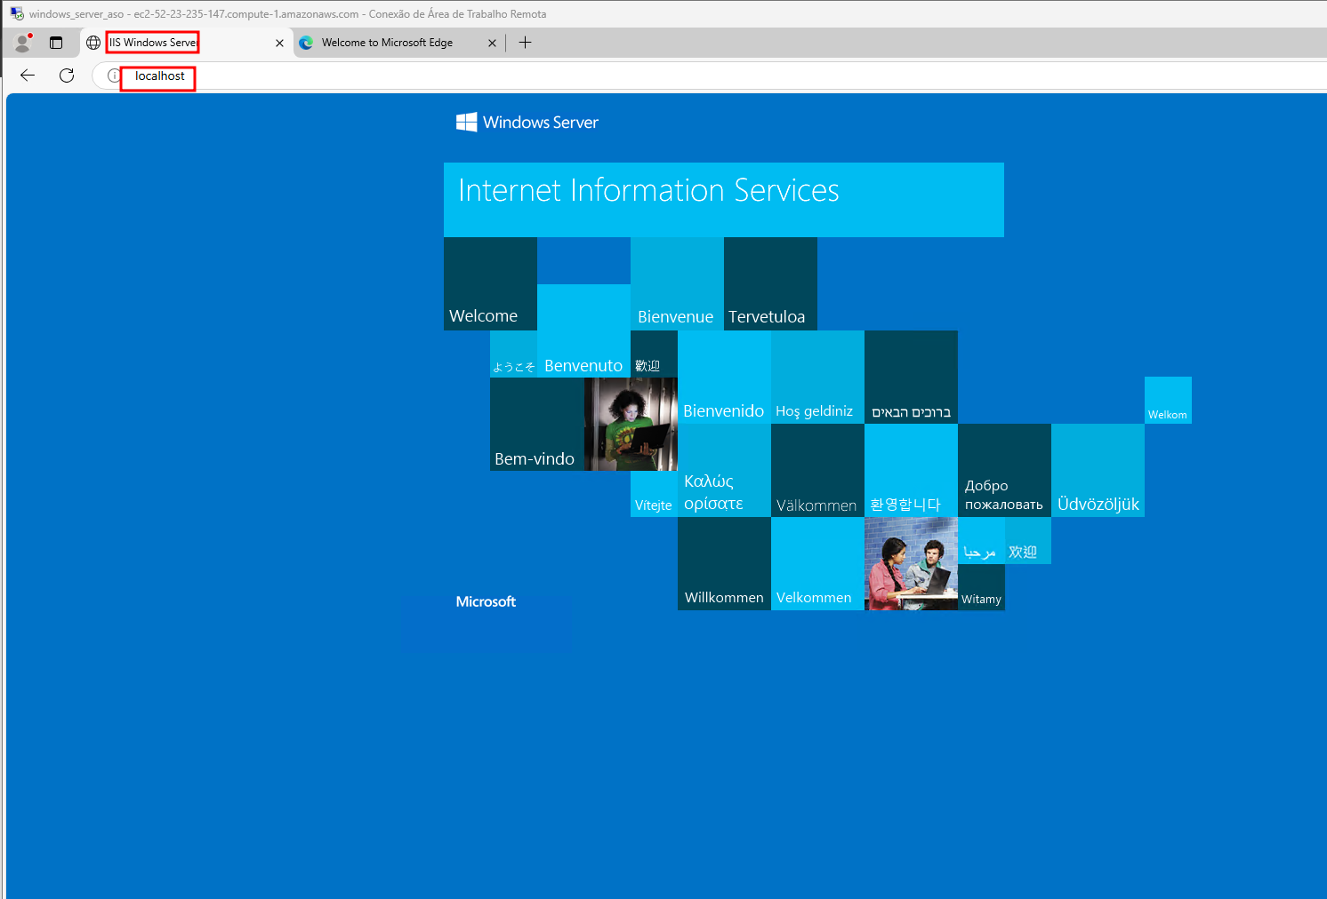

**3.3 – Remover função**

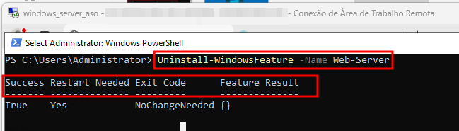

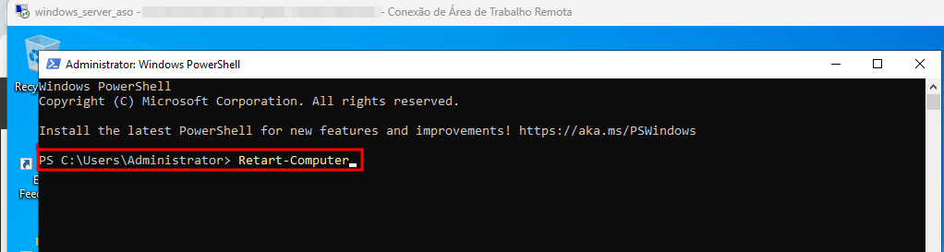

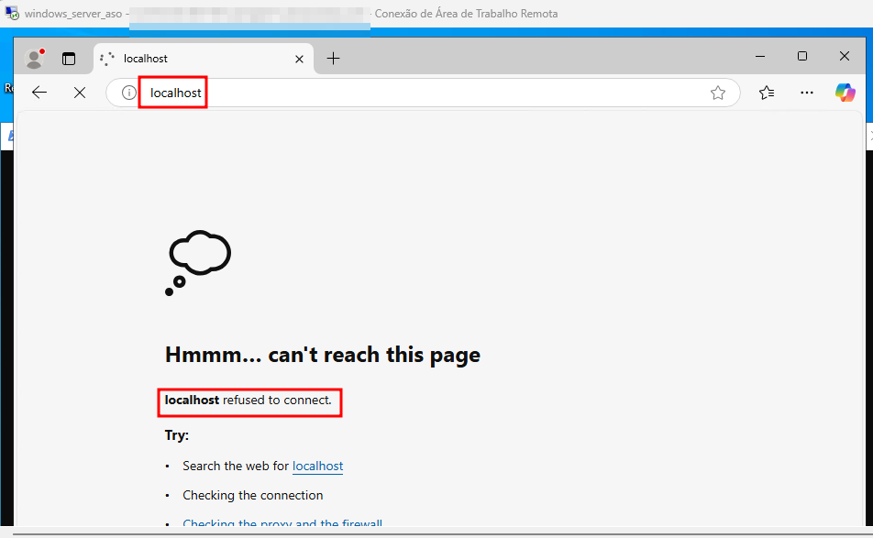

**3.4 – Adicionar interface gráfica (em Server Core)**

Apenas possível se a mídia de instalação ou ISO estiver montada.

Install-WindowsFeature Server-Gui-Mgmt-Infra, Server-Gui-Shell -Source D:\sources\sxs

**3.5 – Remover interface gráfica**

Uninstall-WindowsFeature Server-Gui-Shell, Server-Gui-Mgmt-Infra

**Parte 4 – Atualizações automáticas**

**4.1 – Ativar e configurar atualizações automáticas**

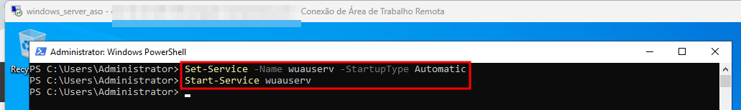

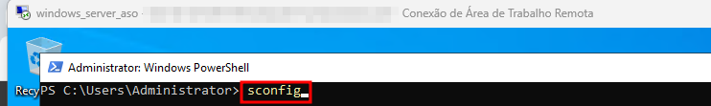

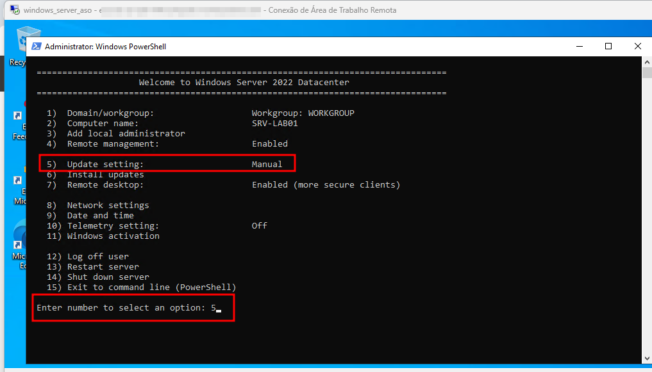

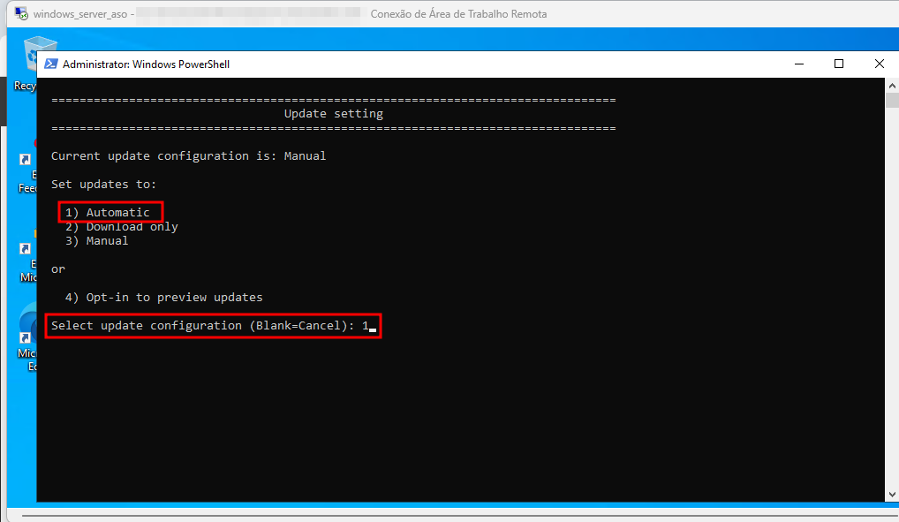

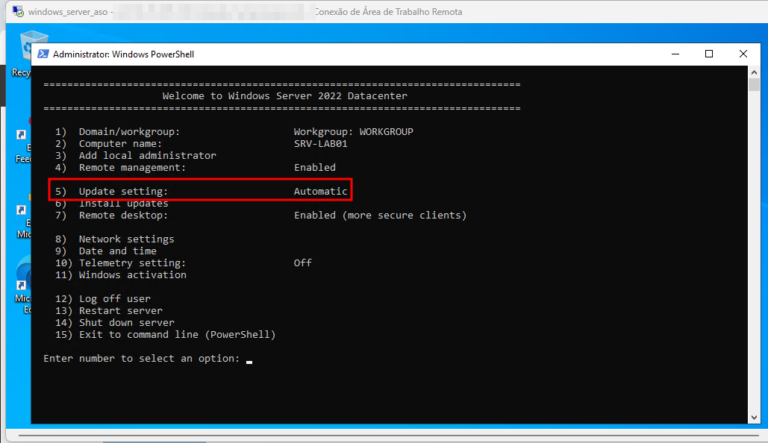

**4.2 – Verificar se há atualizações**

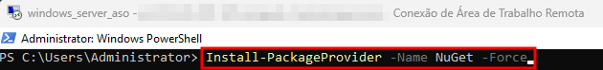

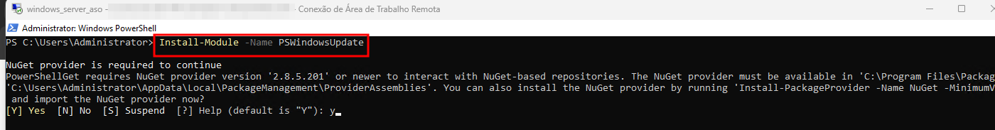

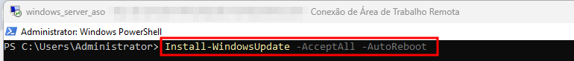

**Parte 5 – Monitoramento e logs**

**5.1 – Listar logs de eventos do sistema**

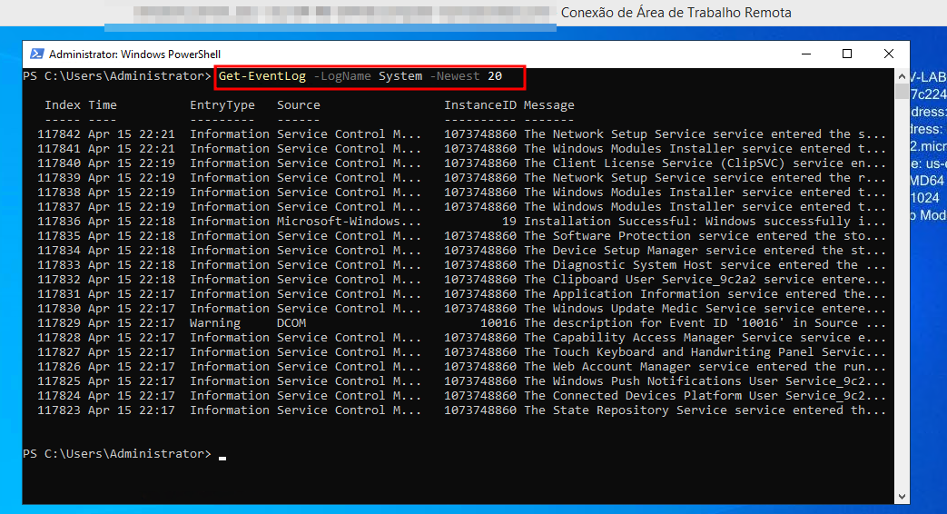

**5.2 – Verificar eventos específicos (ex: falhas)**

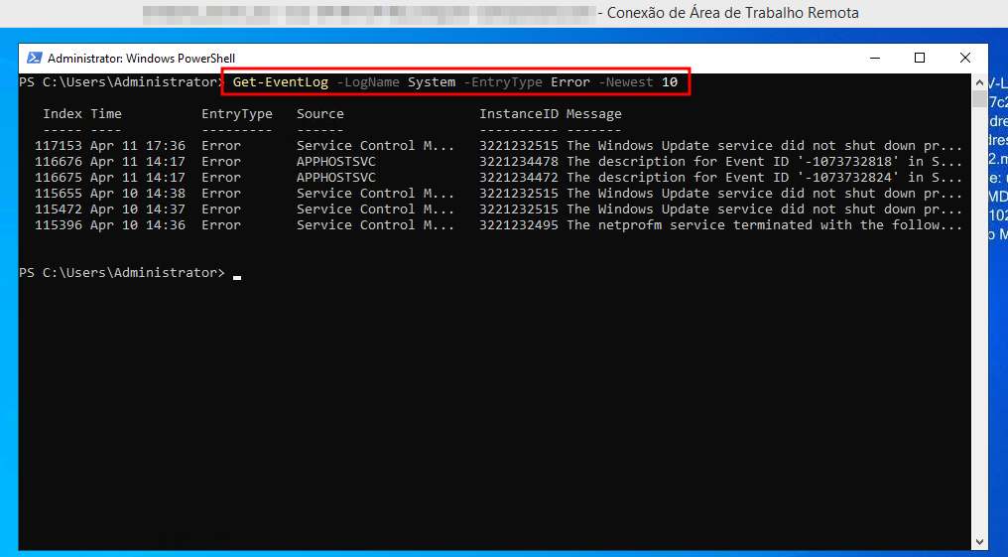

**Desafios extras (para prática em grupo)**

Ativar e configurar o firewall via PowerShell  
Criar e gerenciar usuários e grupos locais  
Automatizar instalação de múltiplos recursos com script  
Comparar diferenças entre Core e Desktop com comandos Get-WindowsFeature

**Exibir interfaces de rede:**

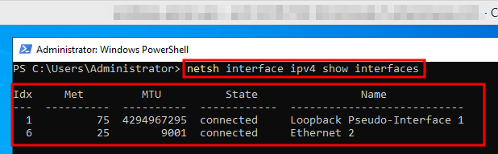

**Mostra as configurações TCP/IP atuais do Sistema:**

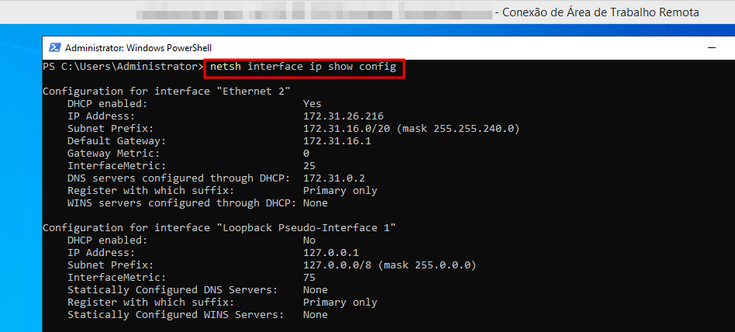

**Modifica as configurações de rede:**

netsh interface ip set address “Ethernet” static 192.168.0.10 255.255.255.0 192.168.0.254

**Usar um DHCP dinâmico para atribuir endereços:**

netsh interface ip set address “Ethernet” dhcp

**Modificar o endereço de um servidor DNS:**

netsh interface ip set dns “Ethernet” static 192.168.0.2

**Atribuir o endereço do servidor DNS dinamicamente:**

netsh interface ip set dns “Ethernet” dhcp

**Configurar o servidor WINS:**

netsh interface ip set wins

**Trabalhar com outras interfaces:**

netsh dhcp dump > dhcpcfg.dat

**Trabalhar com sistemas remotos:**

netsh set machine <nome do computador remoto>

**Salvar as configurações atuais:**

netsh interface dump > mycfg.dat

**Restaurar configurações de rede:**

netsh exec mycfg.dat

**Desabilitar o firewall:**

Netsh firewall set opmode DISABLED

**Alterar a senha do administrador:**

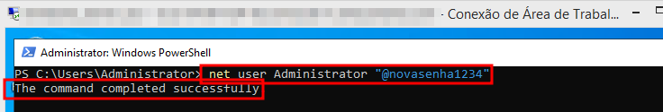

**Alterar o nome do computador:**

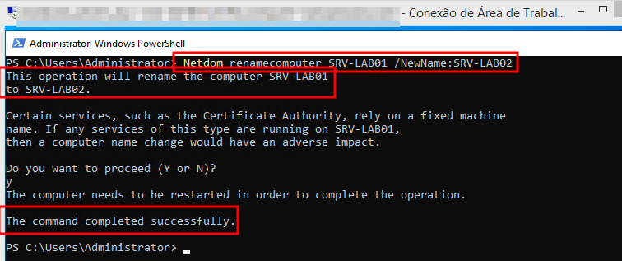

**Inserir o computador em um domínio:**

Netdom join %nomeComputodor% /domain:”domínio” /userd:”usuário” /passwordd:*

**Remover o servidor do domínio:**

Netdom remove

**Habilitar o Windows Remote Shell:**

Wimrm quickconfig. Forneça Y

* Em um computador cliente execute winrs –r:”Nome do servidor” cmd para rodar um CMD remoto

**Instalar a licença(CD-Key):**

CSCRIPT %windir%system32slmgr.vbs –ipk

XXXXX-XXXXX-XXXXX-XXXXX-XXXXX

**Ativar a licença do servidor:**

CSCRIPT %windir%system32slmgr.vbs –ato

* No Windows Server 2012, a licença é informada durante a instalação e a ativação é feita quando houver conexão com a Internet.

**Verificar a licença:**

CSCRIPT %windir%system32slmgr.vbs –xpr

**Ativar o servidor remotamente:**

Cscript slmgr.vbs –ato “nome do servidor” “nome do usuário” “senha”

Cscript slmgr.vbs –did

Cscript slmgr.vbs –dli “GUID”

**Habilitar a atualização automática:**

Cscript C:WindowsSystem32 Scregedit.wsf /au /4

**Desabilitar a atualização automática:**

Cscript C:WindowsSystem32 Scregedit.wsf /au /1

* Para ver as configurações cscript C:WindowsSytem32 scregedit.wsf /au /v

**Verificar updates manualmente:**

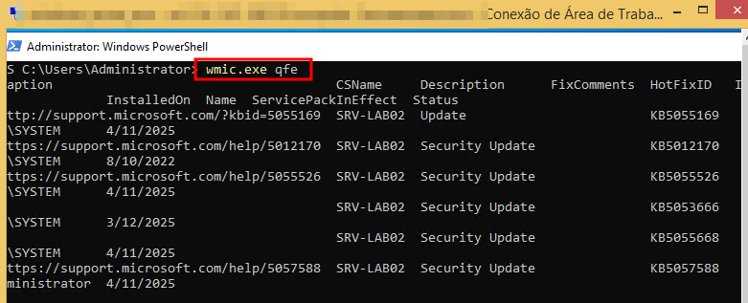

**Liberar Administração Remota via MMC no firewall:**

Netsh advfirewall firewall set rule group=”Remote Administration” new enable=yes

**Habilitar o Windows Firewall para aceitar conexão remota (RDP):**

Netsh advfirewall firewall set rule group=”Remote Desktop” new enable=yes

**Adicionar hardware ao servidor:**

pnputil –I –a “driverinf”

**Adicionar usuário ao grupo Administradores:**

Net localgroup Administradores /add “dominio” “usuario”

**Remover usuário do grupo Administradores:**

Net localgroup Administradores /delete “dominio” “usuario”

**Desabilitar um driver:**

sc delete “service_name”

**Ver a lista de drivers instalados:**

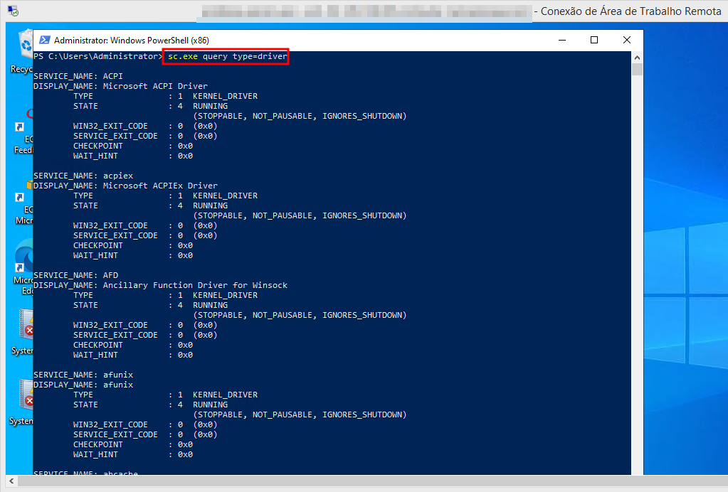

**Event logs:**

* Listar: wevtutil el

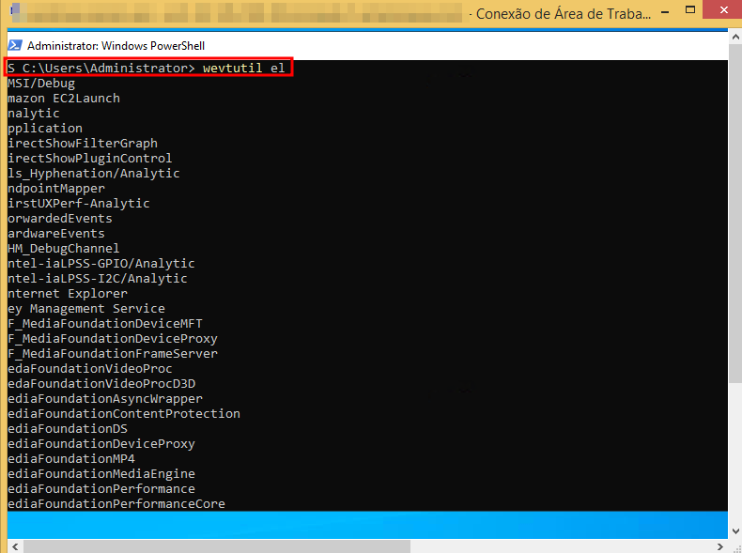

* Pesquisar: wevtutil epl “nome do log”

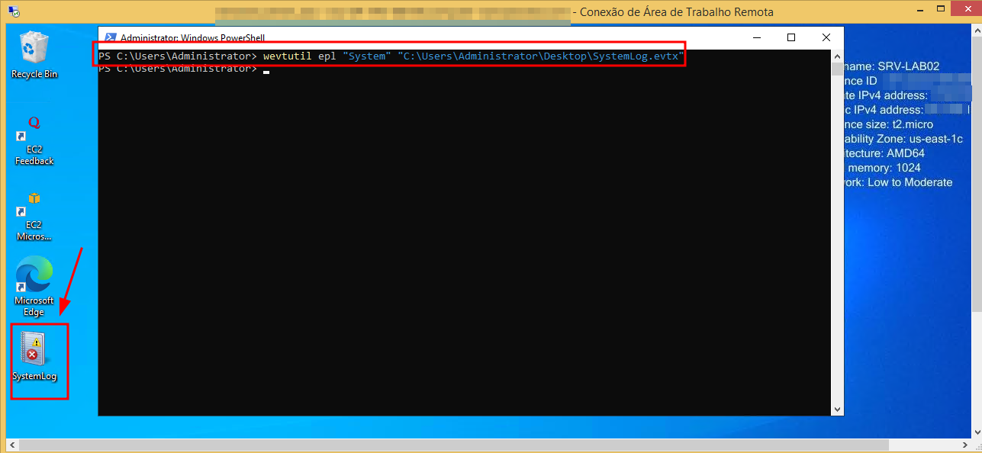

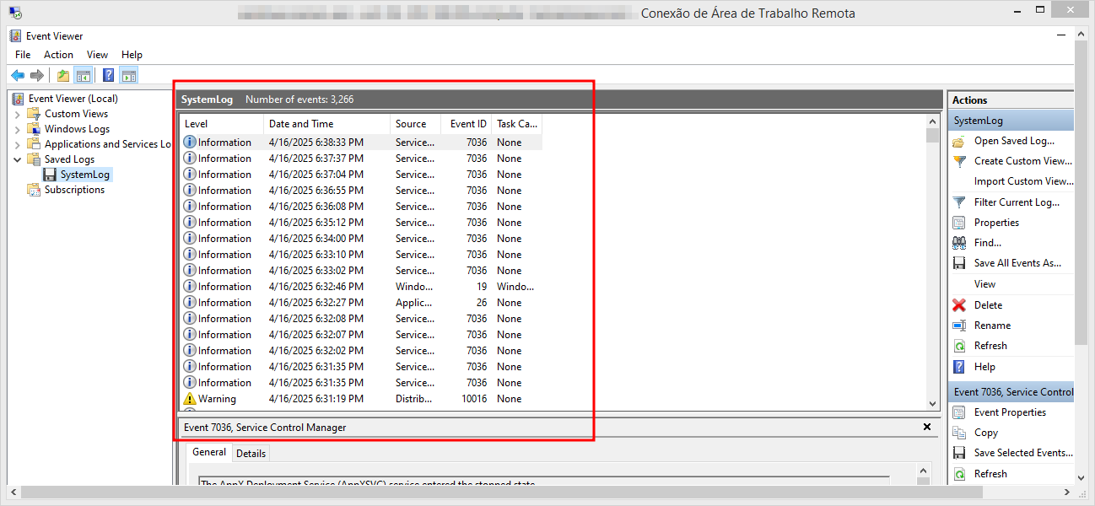

* Limpar: wevtutil cl “nome do log”

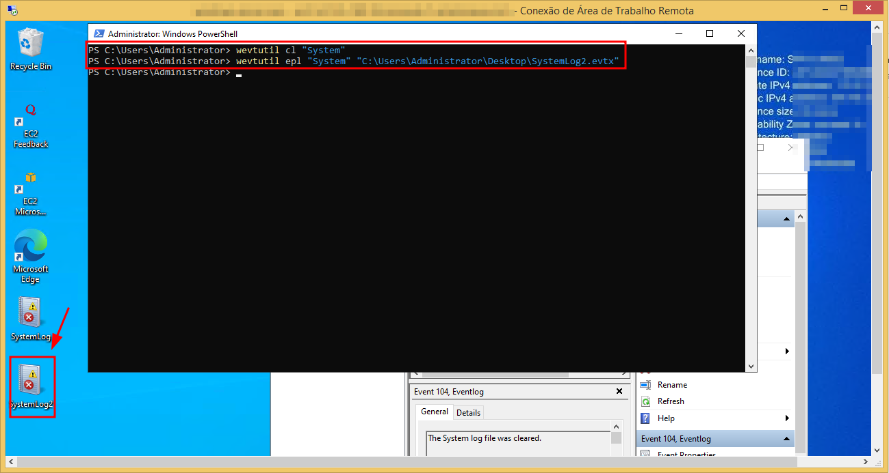

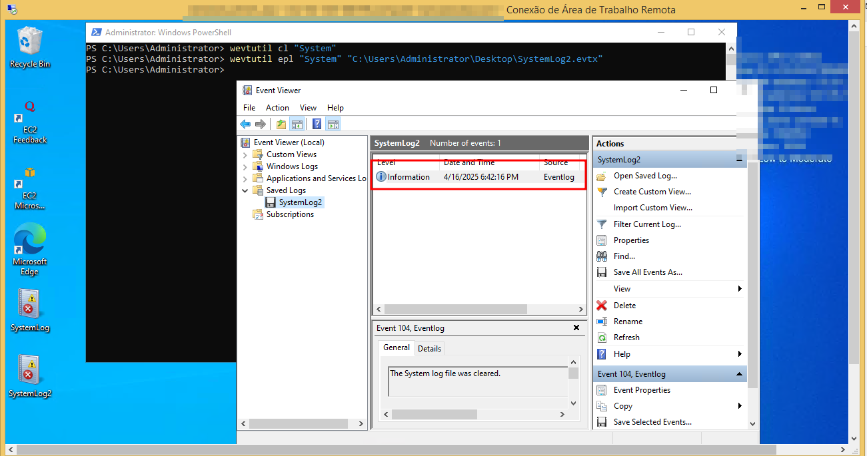

**Listar os serviços que estão em execução:**

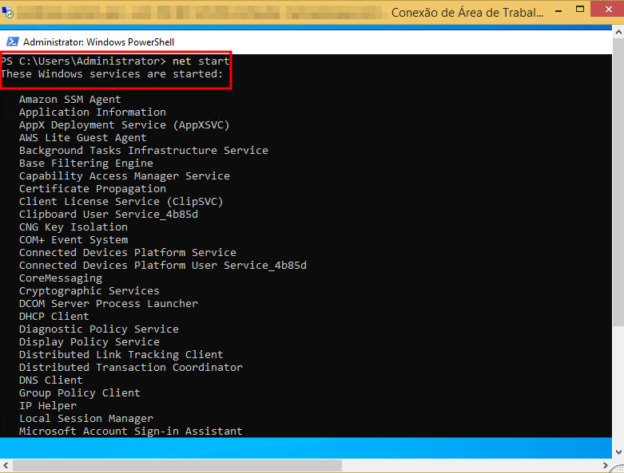

**Iniciar um serviço:**

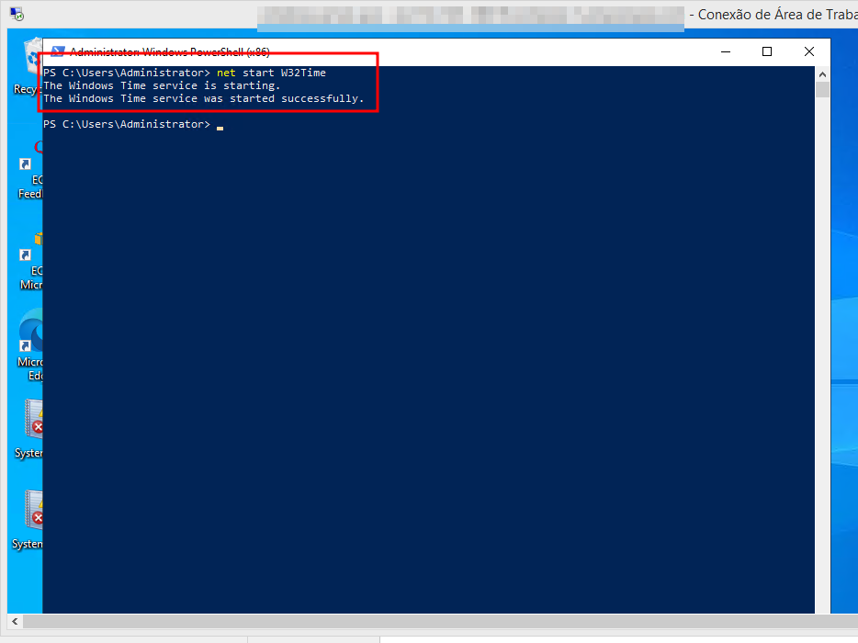

**Parar um serviço:**

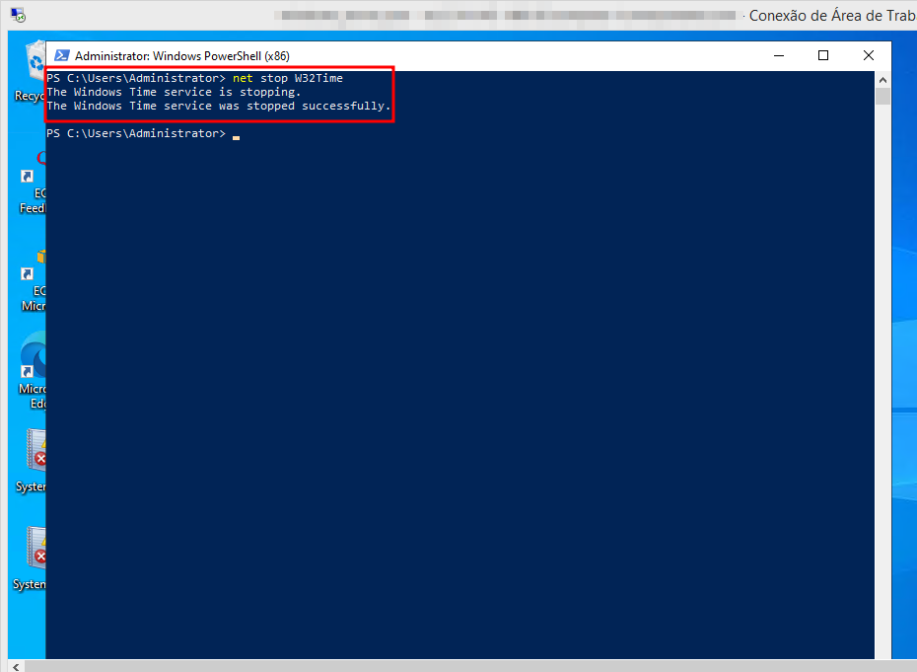

**Configurar um serviço:**

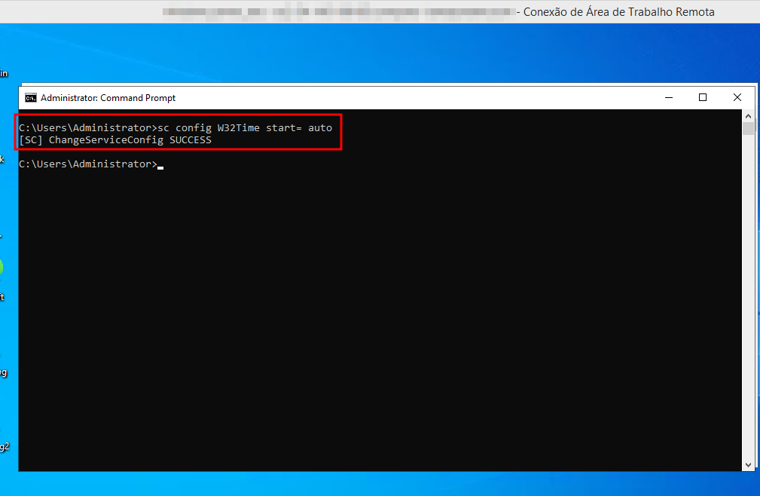

**Listar processos:**

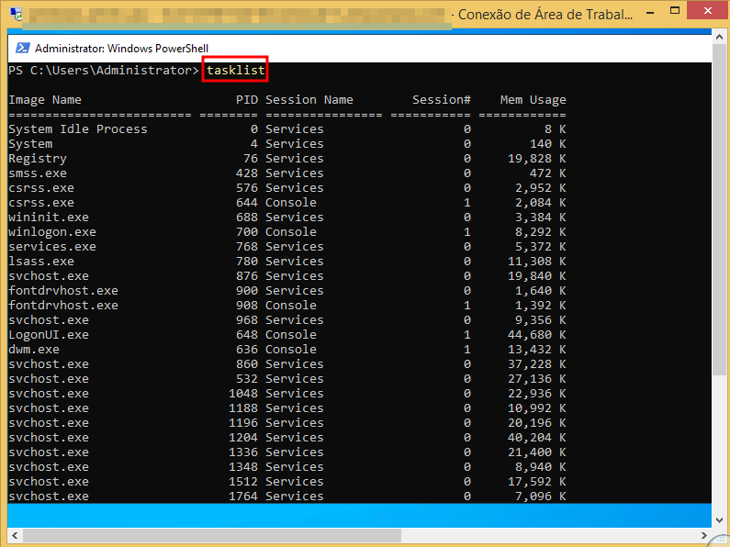

**Finalizar um processo:**

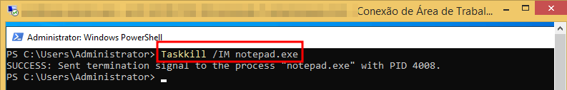

**Abrir opções do Painel de controle:**

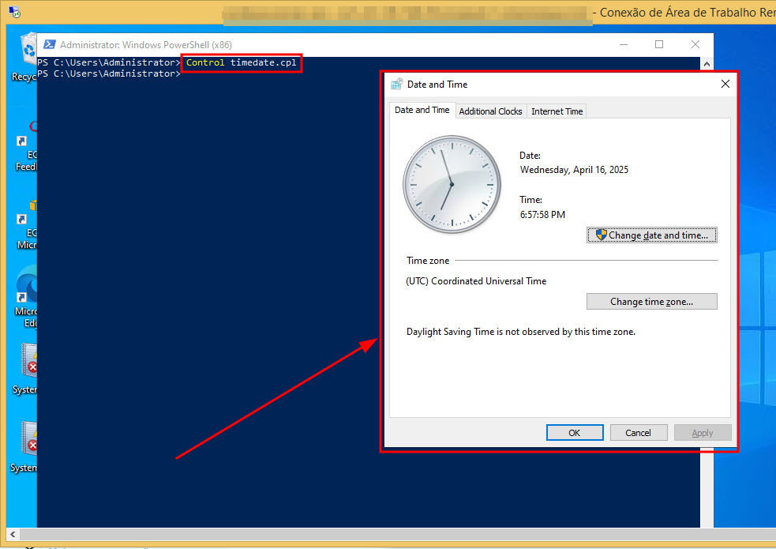

**Visualizar informações do sistema:**

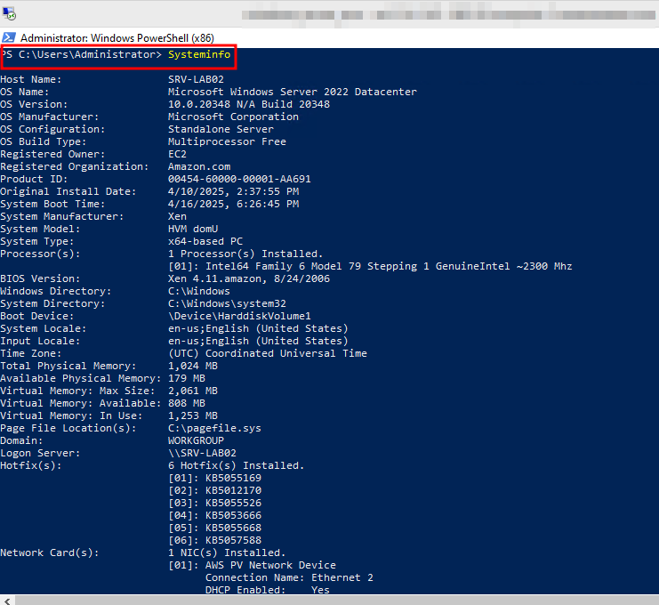

2 Exercícios Propostos

1. Faça uma instalação Server Core e configure a placa de rede usando os comandos do PowerShell explicados neste capítulo.
2. Altere o nome do computador usando Cmdlet.
3. Crie um usuário usando Cmdlet.
4. Visualize informações do sistema usando Cmdlet.
5. Acesse o servidor remotamente usando Cmdlet.
6. Criação de um relatório final com os comandos executados, capturas de tela (quando possível) e uma reflexão sobre as diferenças entre Server Core e Desktop Experience.